FUNDACION EDUCACIONAL

COLEGIO MAGISTER

RANCAGUA

LENGUAJE Y COMUNICACIÓN

Prof. Marcia Gutiérrez Osorio

**LECTURA COMPRENSIVA**

**LENGUAJE Y COMUNICACION**

**5° AÑO BASICO**

**INSTRUCCIONES: la actividad consta de 5 textos, los cuales debes leer comprensivamente e inmediatamente marcar la opción en la hoja de respuestas anexa y ennegreciendo el cuadro de la letra correcta.**

|  |
| --- |
| **TEXTO 1 La vaquita marina**  En el Mar de Cortés vive un cetáceo muy pequeño y tierno llamado vaquita marina. Las vaquitas marinas son muy tímidas y casi nunca suben a la superficie, a diferencia de sus primos, los delfines. Para navegar emiten sonidos que rebotan con los objetos y producen ecos que les dicen dónde están. Así también platican entre ellas. Les gusta mucho el agua caliente, por eso viven en mares mexicanos. Desafortunadamente, quedan muy pocas vaquitas marinas, pues los seres humanos las atrapan sin querer en sus redes gigantes al pescar a otros peces. |

1. ¿En qué se diferencian las vaquitas marinas de los delfines?

a) nunca suben a la superficie

b) son juguetones

c) emiten ecos

d) todas son correctas

2. ¿Cómo se comunican las vaquitas marinas?

a) hablan mexicano

b) emiten sonidos

c) esos sonidos producen ecos

d) b y c son correctas

3. ¿Por qué viven en mares mexicanos?

a) porque les gusta la gente amigable

b) porque les gusta el agua caliente

c) porque allí no las atrapan

d) porque allí hay mas vaquitas marinas

4. ¿Cuál es la causa de que haya pocas vaquitas marinas?

a) no se reproducen

b) los humanos las pescan

c) son muy tímidas

d) no suben a la superficie

**TEXTO 2**

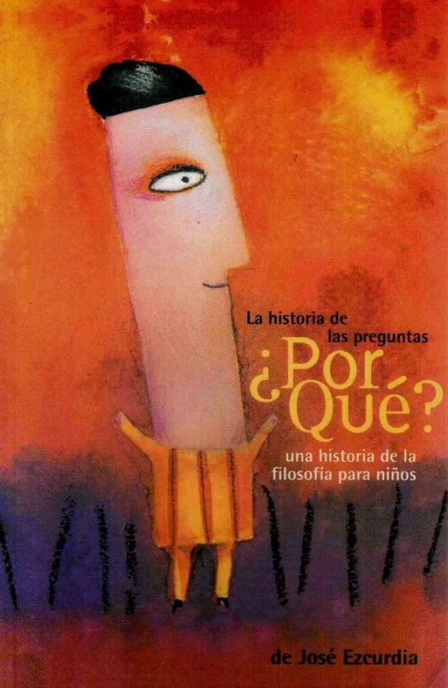

*La historia de las preguntas. ¿Por qué? Una historia de la filosofía para niños.*

*(José Ezcurdia)*

5. ¿Cuál es el título del libro?

a) La historia de preguntas

b) ¿Por qué?

c) Una historia de la filosofía para niños

d) todas son correctas

6. Por el título, ¿de qué crees que se trate el libro?

a) de lamentaciones de niños

b) de cómo piensa un niño

c) las preguntas más frecuentes de niños

d) todas son correctas

7. ¿Quién escribió el libro?

a) Gran cantidad de niños

b) José Ezcurdia

c) Anónimo

d) todas son correctas

8. ¿Qué función cumplirá la imagen del libro?

a) felicitar a los niños

b) invitar a leer el texto

c) mostrar que son preguntones

d) mostrar respuestas

**TEXTO 3**

**¡Panecillos caseros! ¿Te animas a probarlos?**

[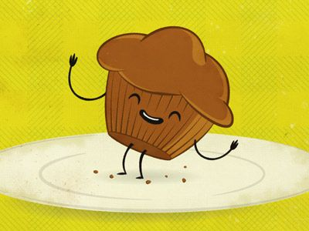](https://dribbble.com/JimDore) Ingredientes:

* Una taza de harina
* 150 gramos de queso fresco batido
* 1 huevo
* 6 cucharadas de aceite
* 2 cucharadas de azúcar
* 1 pizca de sal
* 1 sobre de levadura
* 4 cucharadas de leche

**Cómo hacerlo:**

1. Añade todos los ingredientes en un bol y mézclalos bien con las manos. Si tu masa se siente muy pegajosa, agrega un poco más de harina. Mezcla bien hasta que quede una masa parejita en forma de una bola grande.

2. Pide a un adulto que encienda y caliente el horno a 180 grados.

3. Mientras el horno se calienta, forma unas 8 bolitas y colócalas en una charola.

4. Mete tus panecillos al horno y déjalos entre 25 y 30 minutos.

Saca los panecillos del horno y... ¡a disfrutarlos!

9. Hay textos que cuentan historias, otros que informan de algún acontecimiento. El que acabas de leer, ¿para qué es?

a) informar

b) entretener

c) dar instrucciones

d) contar

10. ¿Qué son los ingredientes?

a) Los alimentos para elaborar la receta.

b) La manera de preparar la receta.

c) Los objetos que se usarán.

d) todas son correctas

11. ¿Qué utensilios debes tener antes de empezar tu receta?

a) un bowl

b) un pocillo

c) un cucharón

d) todos

12. ¿Por qué crees que están numerados los pasos a seguir?

a) para seguir un orden lógico

b) para que no se quemen

c) para ahorrar tiempo

d) para economizar ingredientes

13. ¿Por qué es importante que un adulto prenda el horno?

a) porque sabe cómo encender y cocinar

b) porque puede comer también

c) porque debe evitarse un accidente

d) porque no debes estar solo en casa

|  |
| --- |
| **TEXTO 4**  **EL CIELO**  El hombre aprendió a interpretar las estrellas y a partir de este conocimiento comprendió su lugar en el universo, aprendió sobre los ciclos de la naturaleza y pudo medir su tiempo. Acercar a los niños a la astronomía, a los términos que se suelen usar, les abrirá esta puerta a un nuevo conocimiento: el del hombre en el universo.  Desde que el hombre ha tenido uso de razón, o quizás antes, ha observado el cielo, y de tanto mirarlo ha aprendido a interpretarlo.  Las estrellas le ayudaron al ser humano a ubicarse y a guiarse, ya fuera en el desierto, en los mares, en las selvas. Las estrellas fueron un punto de referencia, un mapa escrito en el cielo. También fue a partir de los astros que el hombre aprendió sobre los ciclos de la naturaleza y pudo crear calendario. Su detallada observación lo llevó a predecir fenómenos, como los eclipses, que le sirven para conocer más sobre el espacio. |

14. ¿Qué ha visto el ser humano en las estrellas?

a) Acercar los niños al conocimiento

b) Que el hombre es el centro del universo

c) aprendió a medir su tiempo y a guiarse con ellas

d) aprendió cómo viven las estrellas

15. ¿Qué se puede predecir a partir de la posición de las estrellas?

a) desiertos y mares

b) ciclos de la naturaleza

c) calendarios

d) eclipses

16. ¿Qué relación tienen los calendarios con las estrellas?

a) que el hombre aprendió sobre los ciclos de la naturaleza

b) que el hombre pudo predecir fenómenos

c) que permitía al hombre saber su ubicación

d) que eran un mapa escrito en el cielo

17. ¿De qué manera crees que un navegante se puede guiar por las estrellas?

a) viendo el momento en que aparecen

b) observando y estudiando su ubicación y forma

c) esperando que se oculten

d) todas son correctas

18. De acuerdo a lo leído ¿Los hombres siempre se han relacionado con las estrellas?

a) a veces

b) nunca

c) siempre

d) no se sabe

|  |
| --- |
| **TEXTO 5 El lagarto está llorando**  El lagarto está llorando. La lagarta está llorando. El lagarto y la lagarta con delantalitos blancos.  Han perdido sin querer su anillo de desposados. ¡Ay, su anillito de plomo,  ay, su anillito plomado!  Un cielo grande y sin gente monta en su globo a los pájaros. El sol, capitán redondo, lleva un chaleco de raso.  ¡Miradlos qué viejos son! ¡Qué viejos son los lagartos! ¡Ay, cómo lloran y lloran, ¡ay! ¡ay! cómo están llorando!  *( Federico García Lorca)* |

19. ¿Quién es el autor de este poema?

a) el lagarto

b) el capitán redondo

c) Federico García Lorca

d) todos

20. ¿Quiénes estaban llorando y por qué?

a) el lagarto

b) la lagarta

c) el capitán

d) el lagarto y la lagarta

21. ¿Quién es el “capitán redondo”?

a) el lagarto

b) el sol

c) el anillo

d) la lagarta

22. ¿Por qué les entristecerá tanto haber perdido sus anillos?

a) porque están viejos

b) porque están casados

c) porque perdieron su anillo

d) todas son correctas

**FUNDACION EDUCACIONAL**

**COLEGIO MAGISTER**

**LENGUAJE Y COMUNICACIÓN**

**HOJA DE RESPUESTAS**

**LECTURA COMPRENSIVA QUINTO AÑO BASICO**

|  |  |
| --- | --- |
| NOMBRE: | |
| FECHA: |  |

|  |  |  |  |  |
| --- | --- | --- | --- | --- |
| **1.** | **A** | **B** | **C** | **D** |
| **2.** | **A** | **B** | **C** | **D** |
| **3.** | **A** | **B** | **C** | **D** |
| **4.** | **A** | **B** | **C** | **D** |
| **5.** | **A** | **B** | **C** | **D** |
| **6.** | **A** | **B** | **C** | **D** |
| **7.** | **A** | **B** | **C** | **D** |
| **8.** | **A** | **B** | **C** | **D** |
| **9.** | **A** | **B** | **C** | **D** |
| **10.** | **A** | **B** | **C** | **D** |
| **11.** | **A** | **B** | **C** | **D** |
| **12.** | **A** | **B** | **C** | **D** |
| **13.** | **A** | **B** | **C** | **D** |
| **14.** | **A** | **B** | **C** | **D** |
| **15.** | **A** | **B** | **C** | **D** |
| **16.** | **A** | **B** | **C** | **D** |
| **17.** | **A** | **B** | **C** | **D** |
| **18.** | **A** | **B** | **C** | **D** |
| **19.** | **A** | **B** | **C** | **D** |
| **20.** | **A** | **B** | **C** | **D** |
| **21.** | **A** | **B** | **C** | **D** |
| **22.** | **A** | **B** | **C** | **D** |